江苏省教育学会美术专业委员会2012年年会
报到住宿宾馆调整通知
各市教研员和专业委员会：
为了将年会的住宿安排的好一些，常州金坛市金沙高级中学已将住宿做了调整，现将调整后的宾馆通知如下，请及时通知参加年会的老师，有关事宜可与金坛方面有关教师联系，谢谢！
宾馆：润澳花园大酒店（60-70间房 苏南） 地址：金坛市东环二路1088号 电话：13706146261 （申老师）
宾馆：金坛樱花大酒店（80间房 苏北） 地址：金坛市西门大街88号 电话：13706145733（李老师）
宾馆：颐丰大酒店（30间房 备用酒店） 地址：金坛市丹阳门中路188号 电话：13861126250（徐老师）
常州市教研室联系人：车言宁 电话：15861199659
金坛市联系人：金坛市教研室 张金平 电话：13806149968
金坛市金沙高级中学：徐建君 电话：15151911560
交通：常州火车站 从连带的汽车客运站坐去往金坛东站的客车
常州长途汽车站 坐去往金坛东站的客车
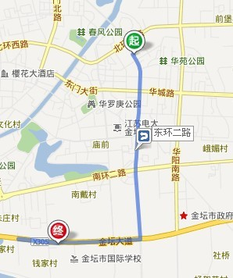
金坛市长途汽车站

